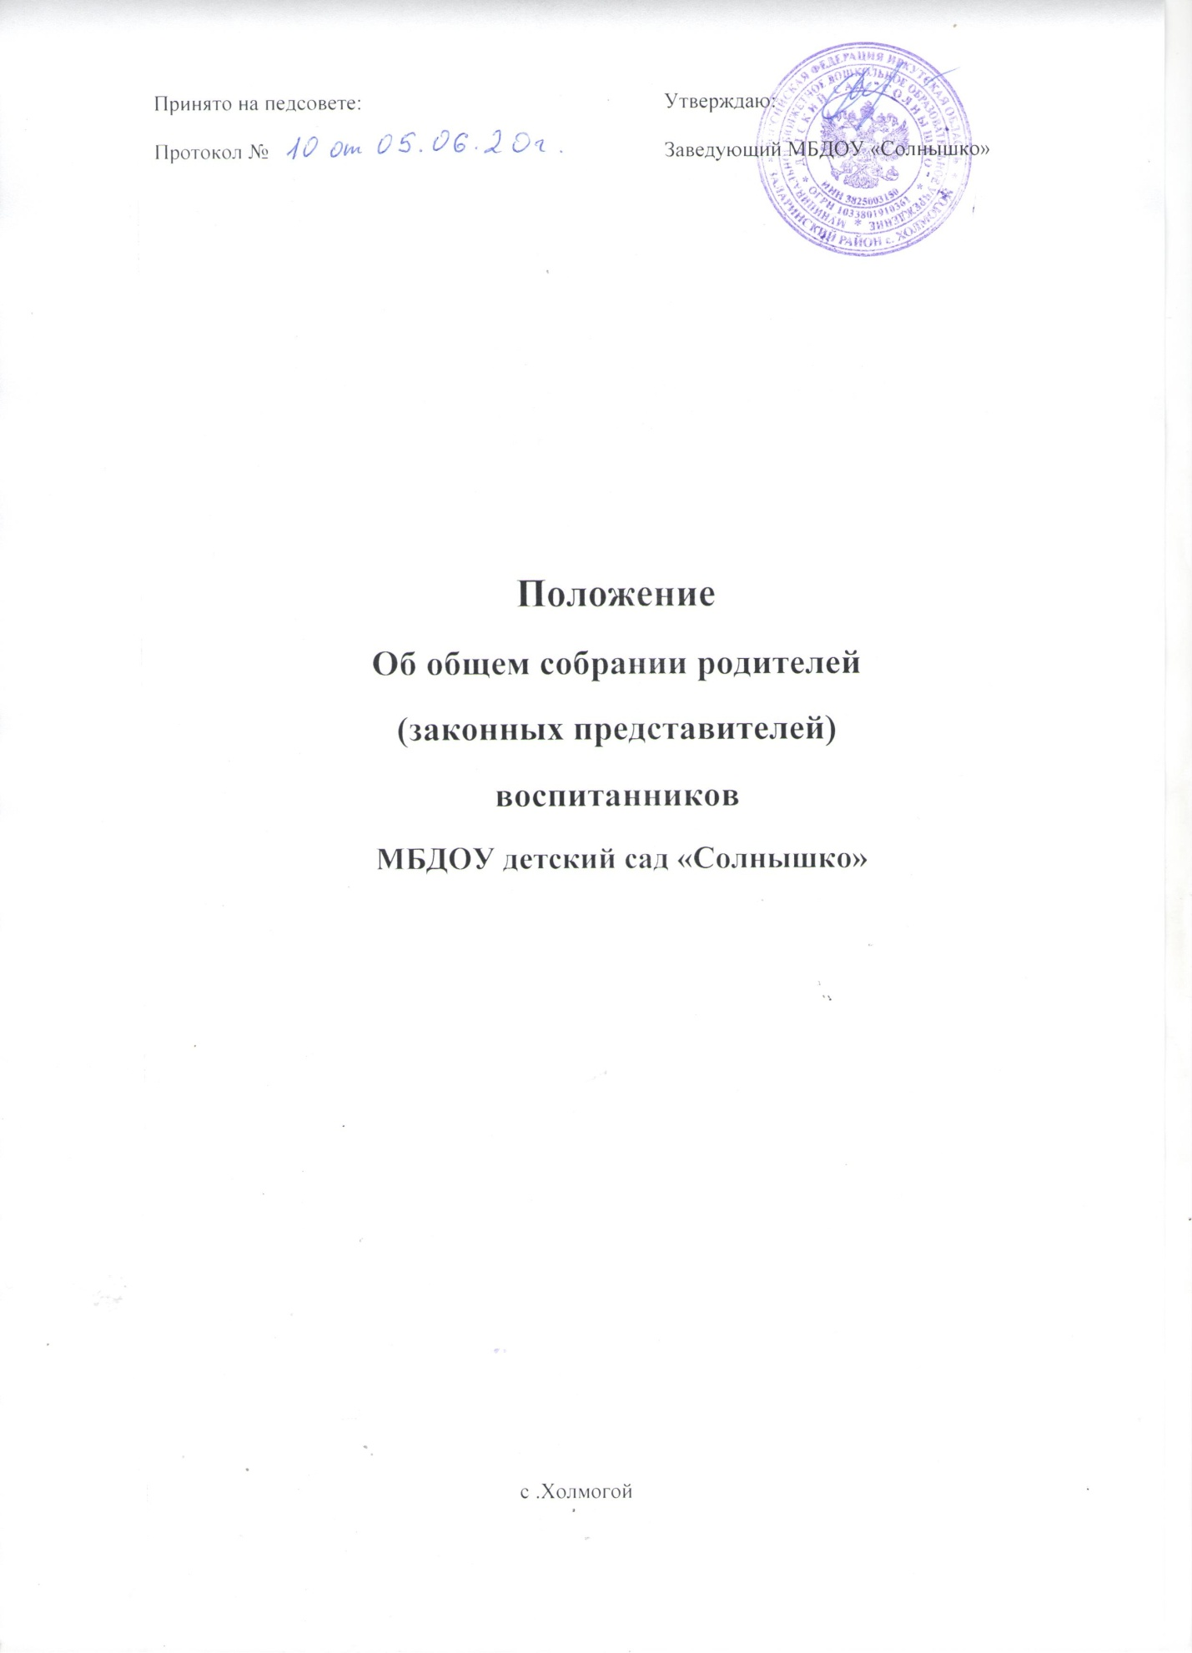

1. Общие положения
1.1. Настоящее положение разработано в соответствии с Федеральным
законом "Об образовании в Российской Федерации" от 29.12.2012 N 273-ФЗ
Уставом ДОУ.
1.2. Настоящее Положение регламентирует деятельность общего собрания
родителей (законных представителей) воспитанников муниципального
бюджетного дошкольного образовательного учреждения детский сад
«Солнышко» (далее – ДОУ), являющегося органом самоуправления ДОУ.
1.3. Настоящее Положение принимается на общем собрании родителей
(законных представителей) воспитанников ДОУ, утверждается и вводится в
действие приказом заведующей ДОУ.
1.4. Изменения и дополнения в настоящее Положение вносятся в таком же
порядке.
1.5. В состав родительского собрания входят все родители (законные
представители) воспитанников, посещающих учреждение. Общее собрание
родителей (законных представителей) воспитанников ДОУ (далее по тексту –
Собрание) возглавляет председатель.
1.6. Собрание руководствуется в своей работе решениями родительского
комитета ДОУ, рекомендациями педагогического совета, заведующего,
воспитателей ДОУ.
1.7. Решения Собрания являются рекомендательными. Обязательными для
исполнения являются только те решения, в целях реализации которых
издаётся приказ по ДОУ.
1.8. Общее собрание реализует право на самостоятельность Учреждения в
решении вопросов, способствующих оптимальной организации
образовательного процесса и финансово – хозяйственной деятельности.
2. Основные задачи
Основными задачами Общего собрания являются:
2.1. Совместная работа участников образовательных отношений МБДОУ
по реализации федеральной, региональной, муниципальной политики в
сфере дошкольного образования.
2.2. Рассмотрение и обсуждение основных направлений развития МБДОУ
№ 2, обеспечение выполнения Федерального государственного
образовательного стандарта дошкольного образования.
2.3. Координация действий родительской общественности и
педагогического коллектива МБДОУ по вопросам образования,
воспитания, обучения, оздоровления детей дошкольного возраста.
2.4. Содействие администрации МБДОУ :
• в защите законных прав и интересов несовершеннолетних
обучающихся;
• в организации педагогической пропаганды среди родителей (законных
представителей) несовершеннолетних обучающихся;
• в установлении связей среди участников образовательных отношений;
• в проведении совместных праздников, развлечений, спортивных
мероприятий.
2.5. Организация работы с родителями (законными представителями)
несовершеннолетних обучающихся по разъяснению их прав и обязанностей,
а также значения воспитания ребенка в семье.
3. Права
Собрание имеет право:
• выносить на рассмотрение заведующего и педагогического совета ДОУ
предложения по совершенствованию воспитательно-образовательного
процесса, работы педагогического коллектива с родителями;
• обсуждать локальные акты ДОУ по вопросам, входящим в компетенцию
Собрания;
• содействовать администрации ДОУ в создании безопасных условий
осуществления образовательного процесса, соблюдения санитарно-
гигиенических правил и норм;
• принимать участие в организации привлечения и распределения
внебюджетных средств;
• заслушивать сообщения заведующего (других работников) о состоянии и
перспективах работы ДОУ, о формировании и расходовании внебюджетных
средств;
• заслушивать сообщения родителей о воспитании детей в семье;
• вносить предложения на рассмотрение педагогического совета ДОУ и
ходатайствовать по месту работы родителей перед администрацией и
общественными организациями учреждений предприятий о поощрении
родителей за успехи в воспитании подрастающего поколения, за активную
помощь ДОУ.
4. Организация работы
4.1. Общее Собрание созывается по мере необходимости, но не реже двух раз
в год.
4.2. Собрание принимает свои решения простым большинством голосов при
наличии на собрании не менее половины его членов.
4.3. В работе Собраний принимают участие заведующий, педагогические и
другие работники ДОУ.
4.4. Родительское собрание избирает из своего состава Родительский комитет
ДОУ.
4.5. Для ведения заседаний Родительское собрание из своего состава
выбирает председателя и секретаря сроком на один учебный год.
Председателем, как правило, выбирают председателя Родительского
комитета Учреждения.
4.6. Общее родительское собрание ведёт заведующий совместно с
председателем Родительского комитета Учреждения.
4.7. Председатель Родительского собрания:
- обеспечивает посещаемость родительского собрания совместно с
председателем родительского комитета;
- совместно с заведующим Учреждения организует подготовку и проведение
родительского собрания;
- совместно с заведующим Учреждения определяет повестку дня
родительского собрания;
- взаимодействует с председателем родительского комитета;
- взаимодействует с заведующим учреждения по вопросам ведения собрания,
выполнения его решения.
4.8. Родительское собрание работает по плану, составляющему часть
годового плана работы учреждения.
4.9. Заседание родительского собрания правомочны, если на них
присутствует не менее половины всех родителей (законных представителей)
воспитанников учреждения.
4.10. Решение родительского собрания принимается открытым голосованием
и считается принятым, если за него проголосовало не менее двух третей
присутствующих.
4.11. Непосредственным выполнением решений занимаются ответственные
лица, указанные в протоколе заседаний родительского собрания. Результаты
докладываются родительскому собранию на следующем заседании.
На Собрании под руководством членов родительского комитета ДОУ могут
создаваться и утверждаться постоянные и временные комиссии по
отдельным направлениям работы:
• осуществлению образовательного процесса;
• педагогического всеобуча родителей;
• хозяйственной деятельности;и др.
4.12. Комиссии в своей работе опираются на родительский актив ДОУ.
4.13. Собрание заслушивает и утверждает отчет родительского комитета
ДОУ об итогах работы, выполнении принятых решений и работы комиссий.
5. Ответственность родительского собрания
5.1. Родительское собрание несёт ответственность:
- за выполнение закреплённых за ним задач и функций;
- соответствие принимаемых решений законодательству РФ, нормативно-
правовым актам.
6. Делопроизводство
6.1. Секретарь родительского комитета ДОУ ведёт протоколы заседаний
Собрания.
6.2. В книге протоколов фиксируется:
- дата проведения заседания;
- количество присутствующих;
- приглашённые (Ф. И. О., должность);
- повестка дня;
- ход обсуждения вопросов, выносимых на родительское собрание;
- предложения, рекомендации и замечания родителей (законных
представителей), педагогических и других работников учреждения,
приглашённых лиц;
- решение родительского собрания.
6.3. Протоколы подписываются председателем и секретарём родительского
собрания.
6.4. Нумерация протоколов ведётся от начала учебного года.
6.5. книга протоколов родительского собрания нумеруется постранично,
прошнуровывается, скрепляется печатью заведующего и печатью
учреждения.
6.6. Книга протоколов родительского собрания хранится в делах учреждения
5 лет и передаётся по акту.
Срок действия данного положения – до замены новым.__

